ESCUELA SUPERIOR POLITÉCNICA DEL LITORAL
DEPARTAMENTO DE FÍSICA DE LA FCNM
TERCERA EVALUACIÓN CURSO VACACIONAL 2014
Nombre…………………………………………………………………………………. Par. 1 25 de Abril de 2014
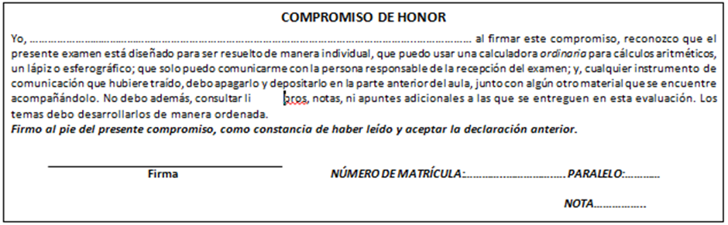
CADA PREGUNTA DE ALTERNATIVA MÚLTIPLE TIENE UN VALOR DE 3 PUNTOS.
- Indique cuál de las siguientes afirmaciones es correcta.
- Si una carga $Q$ está estacionaria en una región del espacio donde existe un campo magnético, la carga se moverá con velocidad constante $v.$
- Si una carga $Q$ está estacionaria en una región del espacio donde existe un campo magnético, la carga se moverá con velocidad variable.
- La fuerza que un campo magnético ejerce sobre una carga en movimiento es incapaz de cambiar el módulo de la velocidad de la carga.
- Una carga eléctrica negativa en reposo que está cerca del polo norte de un imán de barra no experimentará ningún efecto.
- Una carga eléctrica que se mueve en una región donde existe un campo eléctrico uniforme formará círculos.
- Un resorte está en posición vertical suspendido de un soporte. Si se envía una corriente por el resorte,
- Las espiras del resorte se separan.
- Las espiras del resorte se acercan.
- Se produce un cortocircuito.
- Las espiras permanecen iguales.
- Las espiras se doblan para formar un círculo.
- Evalúe la integral $\int{\vec{B}∙d\vec{s}}$ y haga una lista del menor al mayor para las trayectorias cerradas de la figura adjunta.
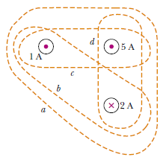

- La corriente de desplazamiento en un capacitor de $5.0μF$ completamente cargado es:
- CERO.
- Mayor que $EA,$ donde $E$ es el campo eléctrico y $A$ el área de placa.
- $Q∆V.$
- $\frac{Q}{ε_{0}}$
- $ε_{0}\frac{∆ɸ}{∆t}$

- Para el circuito de la figura mostrada, el voltaje de la fuente $ca$ es:
- Igual a la suma de los voltajes máximos a través de los elementos del circuito.
- Igual a la suma de los voltajes instantáneos a través de los elementos del circuito.
- Igual a la suma de los voltajes $rms$ a través de los elementos del circuito.
- Depende de la potencia instantánea en el resistor
- No se puede determinar porque la fuente tiene un voltaje variable.
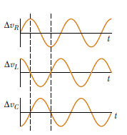

- ¿Cuál es la impedancia de un circuito $RLC$ conectado en serie cuando el circuito está en resonancia? y ¿cuál es la corriente en el circuito en resonancia
- $Z=\sqrt{R^{2}+{\left(X_{L}-X_{C}\right)}^{2}} I_{rms}=\frac{{∆V}_{rms}}{R}$
- $Z=R I_{rms}=0$
- $Z=IR I_{rms}=\frac{{∆V}_{rms}}{R}$
- $Z=R I_{rms}=\frac{{∆V}_{rms}}{R}$
- $Z=R I_{rms}=\frac{{∆V}_{rms}}{X_{L}}$
- Se inserta un alambre recto portador de corriente en una región del espacio donde hay un campo magnético intenso dirigido verticalmente hacia abajo. ¿Cómo se puede orientar el alambre de modo que la fuerza magnética lo mantenga supendido en el aire?
- Hacia el norte.
- Hacia el este.
- Hacia arriba.
- A ${45}^{0}$ al norte del este.
- No hay forma de lograr el objetivo.

- Una carga puntual $q$ está localizada en el centro de un anillo uniforme cuya densidad lineal es $λ$ y su radio $a$, como se muestra en la figura. El flujo eléctrico total es:
- $q/{ε_{0}}$
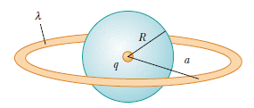
- ${\left(q-λx\right)}/{ε_{0}}$
- ${\left(q+λx\right)}/{ε_{0}}$
- ${\left(λx\right)}/{ε_{0}}$
- $CERO$

- El trabajo máximo que puede realizar un campo magnético $\vec{B}$ sobre una carga $q$ que se mueve a través del campo con velocidad $\vec{v}$.
- $qv^{2}B$
- $\left(qvBsenθ\right)x$
- $k\frac{qQ}{r}$
- $CERO$
- Se necesita conocer la distancia que la carga $q$ se ha movido.
- Los cuatro alambres mostrados en la figura llevan la misma corriente desde el punto $A$ hasta el punto $B$ a través del mismo campo magnético. Ordene de mayor a menor de acuerdo a la magnitud de la fuerza magnética ejercida sobre ellos.
- $abcd$
- $cdba$
- $cbad$
- $bacd$
- $dabc$
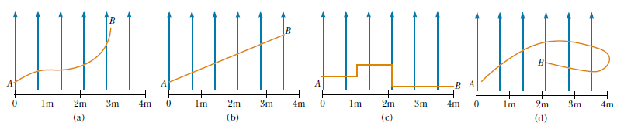

PROBLEMA 1 (10 PUNTOS)
Dos esferas huecas conductoras concéntricas de radios $a=0.400 m$ y $b=0.500 m$ están conectadas por medio de un alambre delgado como se muestra en la figura. Si una carga total $Q=10.0 μC$ está colocada en el sistema, ¿cuánta carga queda en cada esfera?
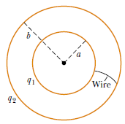

PROBLEMA 2 (15 PUNTOS)
Un alambre recto e infinitamente largo que conduce una corriente $I_{1}$ está rodeado parcialmente por un lazo, como se muestra en la figura. El lazo tiene una longitud $L$, un radio $R$ y una corriente $I_{2}$. El eje del lazo coincide con el alambre. Calcule la fuerza ejercida sobre el lazo.
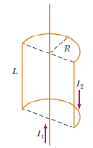

PROBLEMA 3 (16 puntos)
Considere el arreglo mostrado en la figura. Suponga que $R=6.00Ω, l=1.20 m,$y un campo magnético uniforme de $2.50 T$que está dirigido hacia la página.
- ¿A qué rapidez debería moverse la barra para producir una corriente de $0.500 A$ en el resistor? (6 puntos)
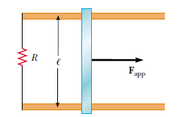

- Calcule la fuerza aplicada que se requiere para mover la barra hacia la derecha con rapidez constante de $2.00 m/s$ (6 puntos)

- ¿Cuál es la potencia entregada al resistor? (4 PUNTOS)

PROBLEMA 4 (14 puntos)
El interruptor está abierto para $t=0$. Antes de cerrar el interruptor, el capacitor está descargado, y todas las corrientes son cero. Calcule las corrientes en $L, C,$ y $R.$
- Inmediatamente después de cerrar el interruptor. (7 puntos)
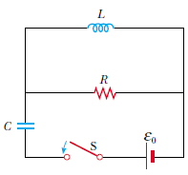

- Mucho tiempo después de cerrar el interruptor. (7 puntos)

PROBLEMA 5 (15 puntos)
Considere un circuito $L$-$R$-$C$ en serie compuesto del inductor, el resistor y el capacitor, donde $R=200 Ω, L=0.400 H,$y $C=6.00 μF.$ El circuito está conectado a una fuente de $ca$ con una amplitud de voltaje de $30.0 V.$
- ¿A qué frecuencia (en $Hz)$ el circuito está en resonancia? (5 puntos)
- ¿Cuál es la lectura de cada voltímetro de la figura cuando la frecuencia de la fuente se hace igual a la frecuencia de resonancia? (5 puntos)
- ¿Cuál es la frecuencia de resonancia si se reduce la resistencia a 100 Ω. (5 puntos)
